|  | **Disciplina**: Laboratório de Programação 2  **Professor**: Sidney Nogueira |
| --- | --- |

Lembrete:

* Formate o seu projeto de acordo com este guia <https://docs.google.com/document/d/1gfR_gt7jW0t1kXysoytQfUI0evximpDy8AubFLDU52E/edit>

**Lista L2 - Usando objetos para desenhar**

**Questão 1 -** O objetivo desta questão é desenhar um objeto bidimensional, da sua escolha, modificando o método main da classe Resposta.java que está no projeto FigurasGeometricas. A reposta da atividade consiste em enviar dois itens como anexo na sala de aula:

1. Arquivo .zip do projeto contendo o código desenvolvido como respota. Deve seguir o formado deste guia

<https://docs.google.com/document/d/1gfR_gt7jW0t1kXysoytQfUI0evximpDy8AubFLDU52E/edit>

1. Arquivo que mostra a figura desenhada.

**Entendendo como desenhar usando as classes Triangle, Square e Circle**

Faça download do projeto FigurasGeometricas. Ao abrir no Netbens, o projeto vai aparecer como na figura a seguir.

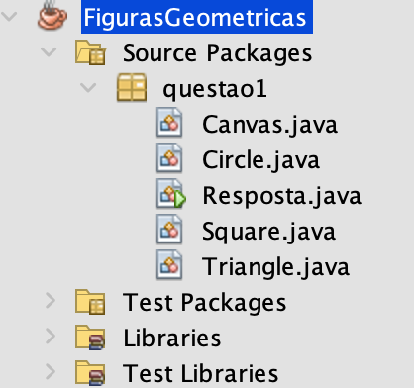

Execute a classe Resposta e veja que será aberta uma janela como a janela a seguir, e também será impresso no console várias informações. Para rodar a classe uma segunda vez, será preciso fechar a janela que foi criada.

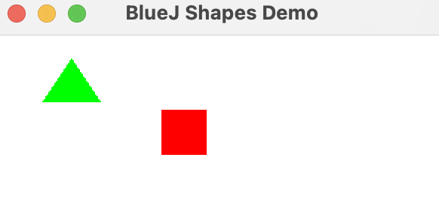

O método main no arquivo Resposta.java que faz o desenho acima é o seguinte.

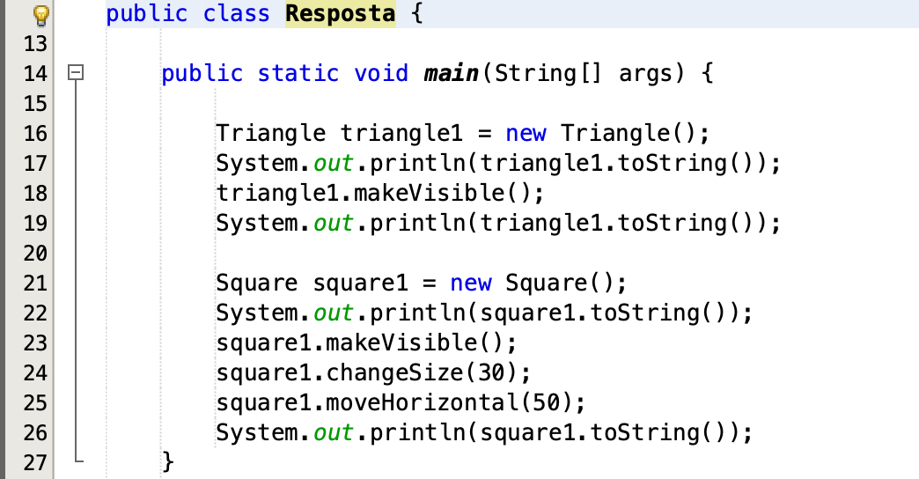

A linha 16 cria um objeto do tipo Triangle que se chama triangle1. A linha 17 imprime o resultado do método toString do objeto triangle1 que mostra o valor dos atributos do objeto: altura (height), largura (width), posição (xPosition e yPosition) e cor (color). A linha 18 chama o método makeVisible que faz o objeto aparecer na tela (se não chamar este método o objeto fica invisível). A linha 19 imprime novamente os atributos do objeto (isVisible mudou) .

As linhas 21 até 26 mostram como criar um objeto do tipo Square, imprimir seus atributos, tornar o objeto visível, mudar o seu atributo tamanho (size), mover horizontalmente (moveHorizontal) e imprimir os atributos atualizados.

Os métodos e atributos de cada uma das classes pode ser visto no Netbeans clicando no nome da classe conforma é mostrado a seguir para a classe Triangle.

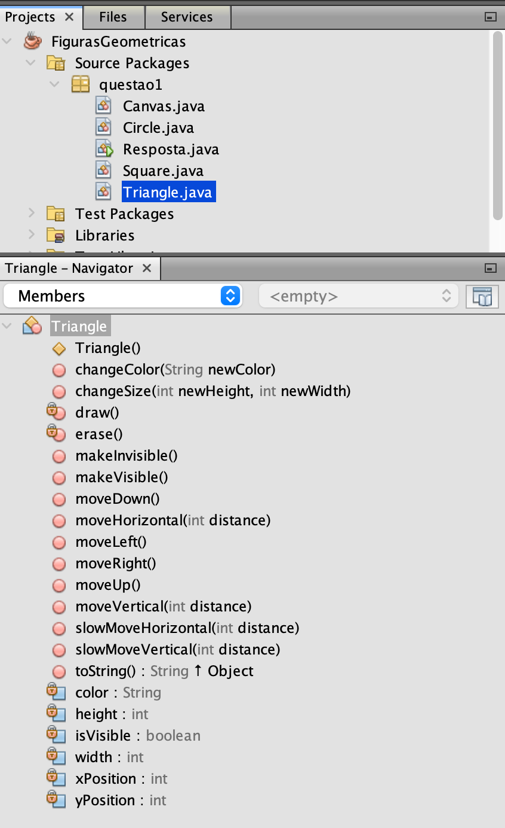

Os atributos são todos privativos da classe (private) e não podem ser acessados, devemos chamar (executar) os métodos públicos (círculos vermelhos sem cadeado) da classe. Os métodos privativos (círculos vermelhos com cadeado) não podem ser chamados.

O nome dos métodos são bem intuitivos. Para ter acesso a documentação (explicação) de cada método use o autocomplete do Netbeans. Exemplo de uso do autocomplete: digite no Netbeans square1. que a ferramenta vai mostrar todos métodos disponíveis da classe Square conforme a figura a seguir.

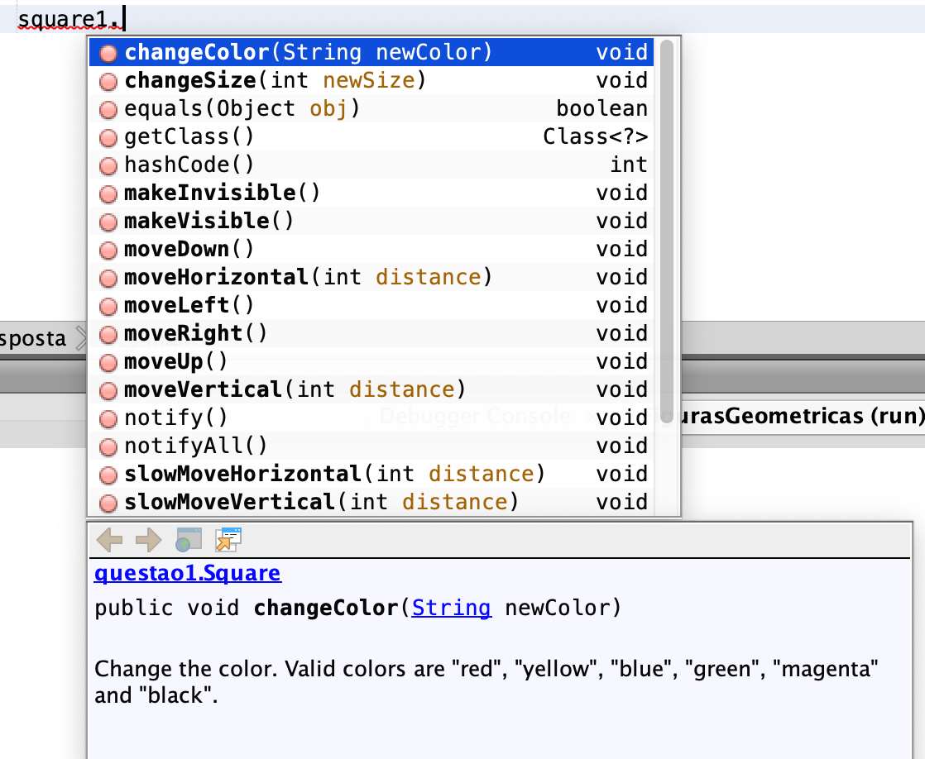

Ao selecionar o método changeColor aparece a documentação das opções disponíveis para cor ("red", "yellow", etc).

**O que deve fazer?**

Modifique o método main para usar objetos das classes Triangle, Circle e Square com objetivo de desenhar algum muito simples de sua escolha. A seguir, uma possibilidade de desenho. No seu desenho, uso ao menos três objetos e ao menos três cores. Os objetos podem ser de qualquer umas das formas. Pode repetir as formas, se quiser.

